Typuješ čísla (2 mínusový 15% a 2s perioda (2*T je průběh)=> 1 T bude 2s

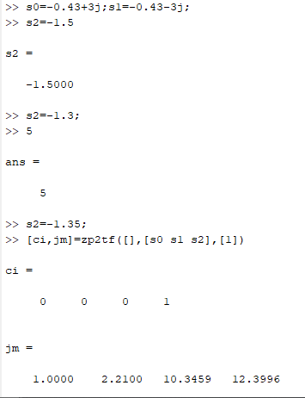

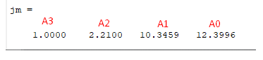

S0=-0.43+3j

S1=-0.43-3j

J – frekvence (jalová)

Nic – Překmit (realná)

FS=1/12,4+10,35s‘+2.2s‘‘+s‘‘‘

FR=ko+koTis+koTiTds‘‘/Tis

F0= ko+koTis+koTiTds‘‘/12,4Tis+10,35Tis‘‘+2.2Tis‘‘‘+Tis‘‘‘‘= A/B

A+B=(ko+koTis+koTiTds‘‘)+(12,4Tis+10,35Tis‘‘+2.2Tis‘‘‘+Tis‘‘‘‘)

K0+s(koTi+12,4Ti)+s‘‘(koTiTd+10,35Ti)+s‘‘‘(2,2Ti)+s‘‘‘‘(Ti)

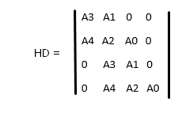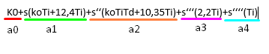

K0=1

Ti=3

Td=5

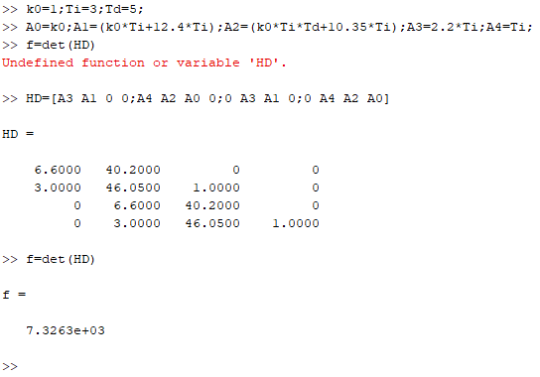

**Stabilní**

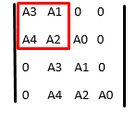



2,2Ti (koTi+12,4Ti)

Ti (koTiTd+10,35Ti)

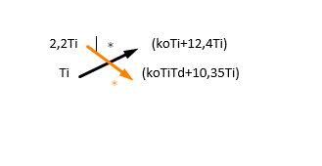

2,2Ti*(koTiTd+10,35Ti)-Ti*(koTi+12,4Ti) >=0

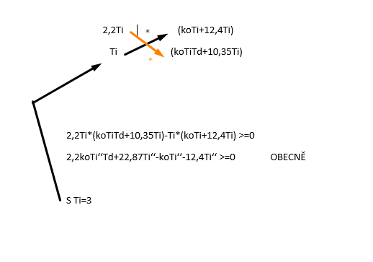2,2koTi‘‘Td+22,87Ti‘‘-koTi‘‘-12,4Ti‘‘ >=0 OBECNĚ



((2,21*3)*(ko*3*Td+10,35*3))-((3*k0)+12,4*3)

6,63*3k0Td+31,05) -3*(3k0+37,2) >= 0

19koTd+2,08+_____-4k0-111,6 >= 0

**K0 => -47,245/(19Td-9)**

Pak ještě Td

